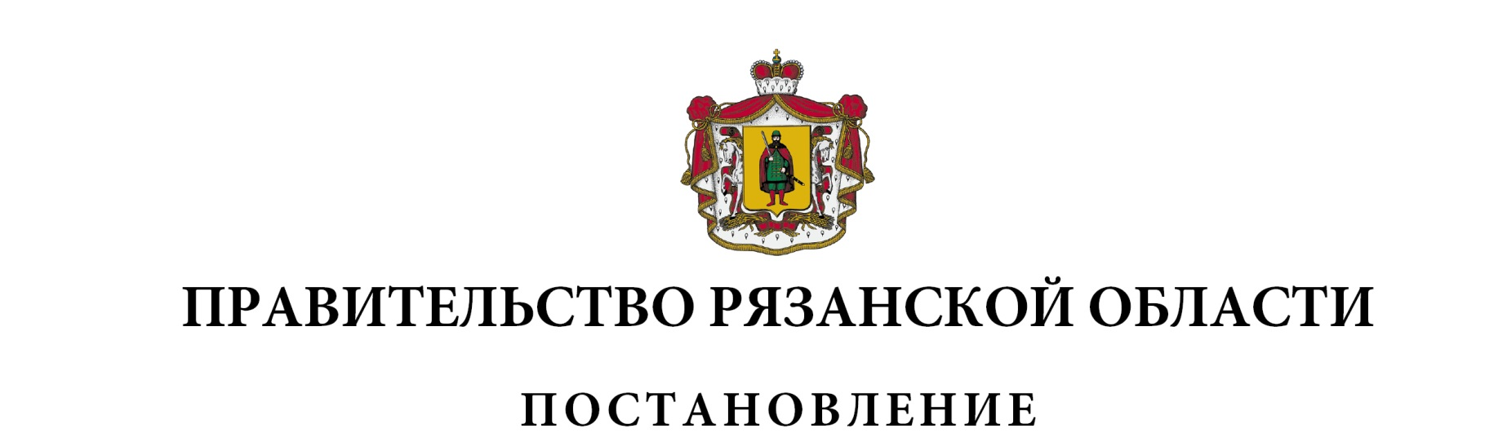от 25 марта 2025 г. № 105

|  |  |  |
| --- | --- | --- |
| О внесении изменений в постановление Правительства Рязанской  области от 31 июля 2024 г. № 231 «Об утверждении Порядка  предоставления субсидий в целях поддержки переоборудования  существующей автомобильной техники, включая общественный  транспорт и коммунальную технику, для использования природного  газа в качестве моторного топлива» (в редакции постановления  Правительства Рязанской области от 07.11.2024 № 355) | | |
| Правительство Рязанской области ПОСТАНОВЛЯЕТ:  1. Внести в постановление Правительства Рязанской области от 31 июля 2024 г. № 231 «Об утверждении Порядка предоставления субсидий в целях поддержки переоборудования существующей автомобильной техники, включая общественный транспорт и коммунальную технику, для использования природного газа в качестве моторного топлива» следующие изменения:   1. в пункте 3 слова «Вице-губернатора Рязанской области – первого заместителя Председателя Правительства Рязанской области» заменить  словами «заместителя Председателя Правительства Рязанской области – министра транспорта и автомобильных дорог Рязанской области»; 2. в приложении:   - дополнить пунктом 9.1 следующего содержания:  «9.1. Внесение изменений в объявление осуществляется в порядке, аналогичном порядку формирования объявления, установленному пунктом 9 настоящего Порядка, не позднее наступления даты окончания приема заявок с соблюдением следующих условий:  а) срок подачи заявок должен быть продлен таким образом, чтобы  со дня, следующего за днем внесения таких изменений, до даты окончания приема заявок этот срок составлял не менее 3 календарных дней;  б) при внесении изменений в объявление не допускается изменение способа отбора;  в) в случае внесения изменений в объявление после наступления даты начала приема заявок в объявление включается положение предусматривающее право получателей субсидии внести изменения в заявки;  г) получатели субсидии, подавшие заявку, уведомляются о внесении изменений в объявление не позднее дня, следующего за днем внесения изменений в объявление, с использованием системы «Электронный бюджет».»;  - пункт 29 признать утратившим силу;  - дополнить пунктом 36.1 следующего содержания:  «36.1. Внесение изменений в протокол подведения итогов отбора осуществляется не позднее 10 календарных дней с даты подписания первой версии протокола подведения итогов отбора путем формирования новой версии указанного протокола в порядке, аналогичном порядку  его формирования, установленному пунктом 36 настоящего Порядка,  с указанием причин внесения таких изменений.»;  - в таблице приложения № 1 к Порядку предоставления субсидий юридическим лицам и индивидуальным предпринимателям, выполняющим работы по переоборудованию транспортных средств на использование природного газа (метана) в качестве моторного топлива (далее – Порядок) цифры «500» заменить цифрами «1000»;  - в приложении № 2 к Порядку:  в абзаце шестом пункта 1 слова «начиная с 2025 года, для баллона II типа − начиная с 2026 года» заменить словами «начиная с 2026 года,  для баллона II типа − начиная с 2027 года»;  в абзаце втором пункта 2 цифры «2025» заменить цифрами «2026».  2. Настоящее постановление вступает в силу со дня его подписания. | | |
| Губернатор Рязанской области |  | П.В. Малков |